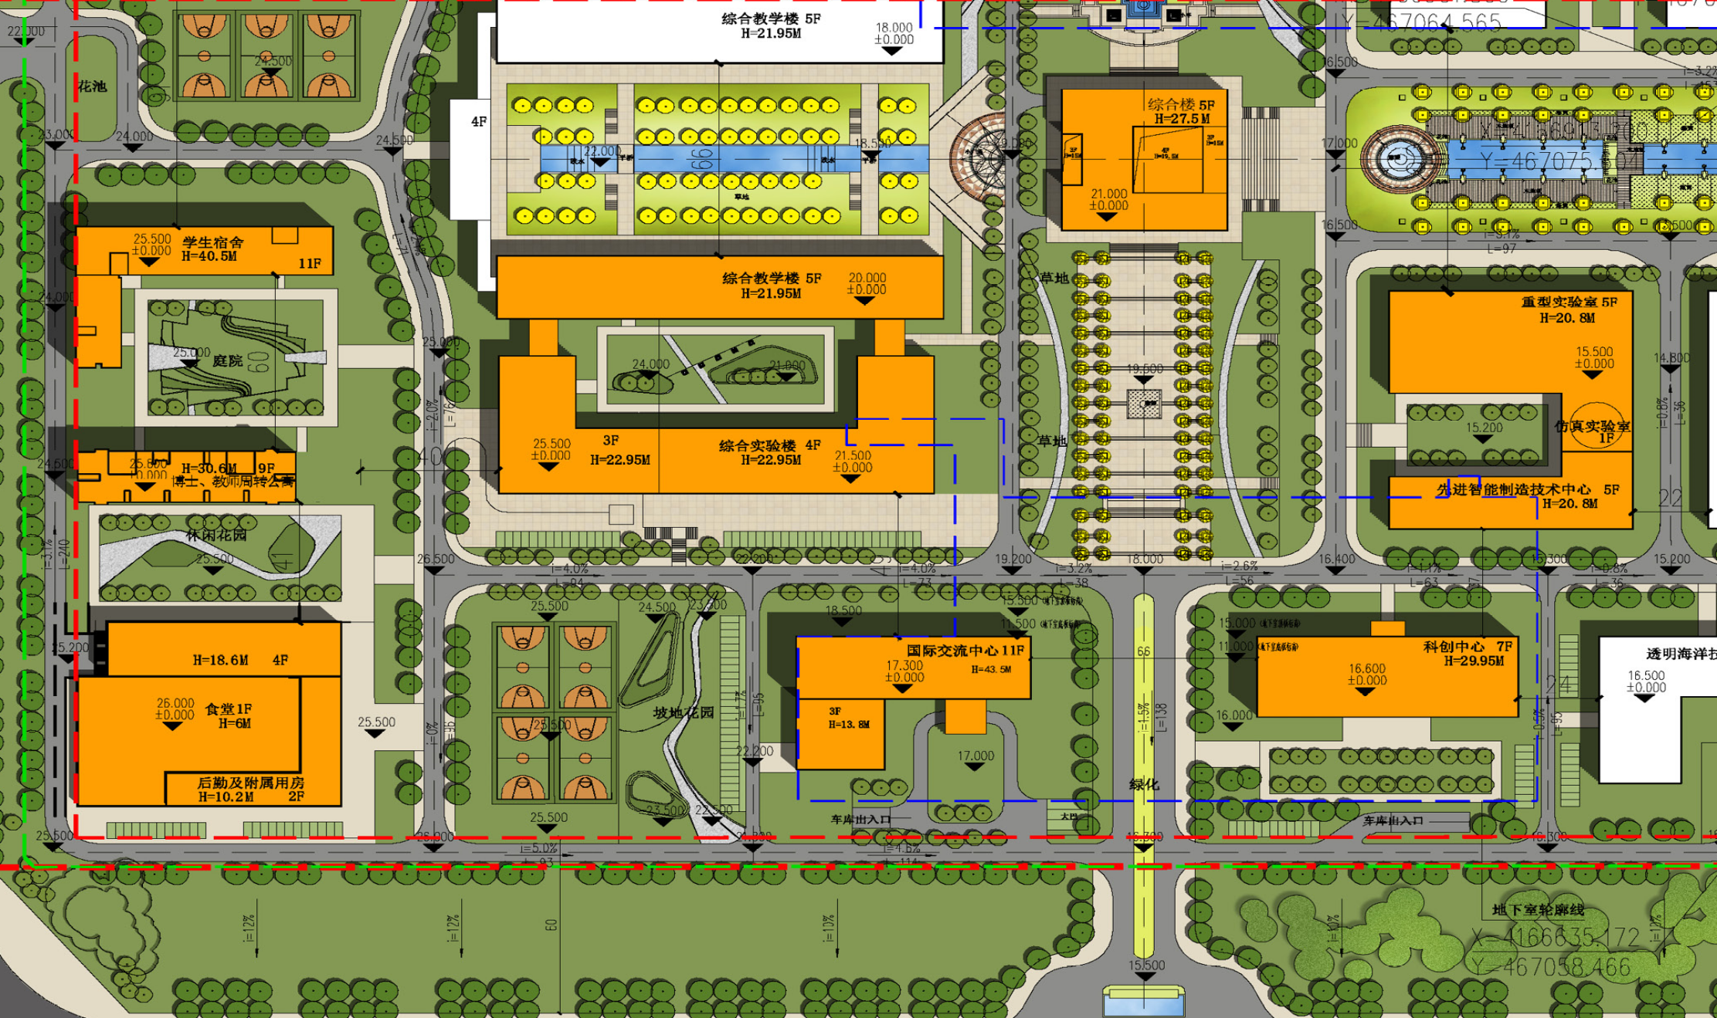
准停车位
准 停 车 位
附件2
电动自行车、摩托车指定停放位置示意图
说明：1.图示绿色区域为电动自行车、摩托车指定停放位置。
2.图示绿色线条为电动自行车、摩托车允许通行线路，红色线条为禁止通行线路。

